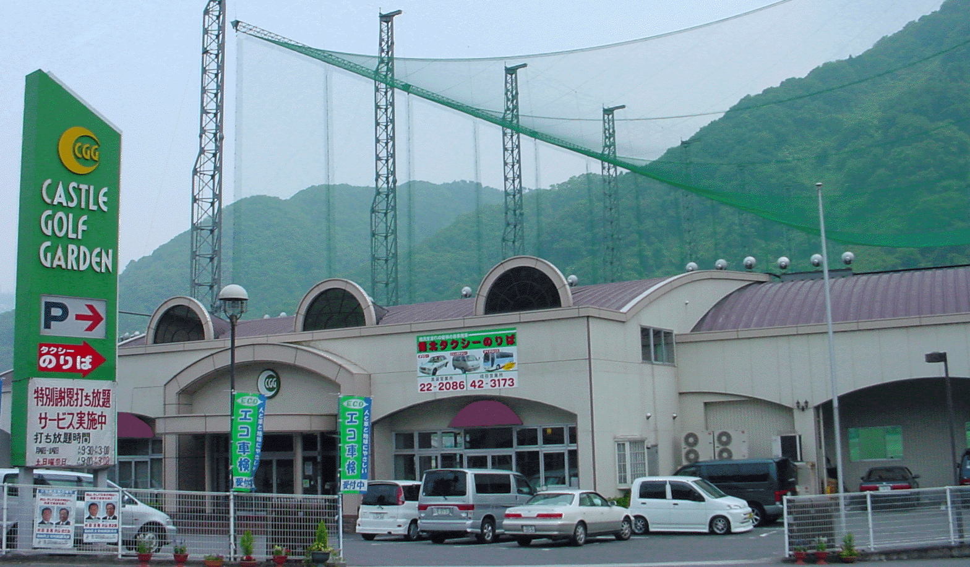

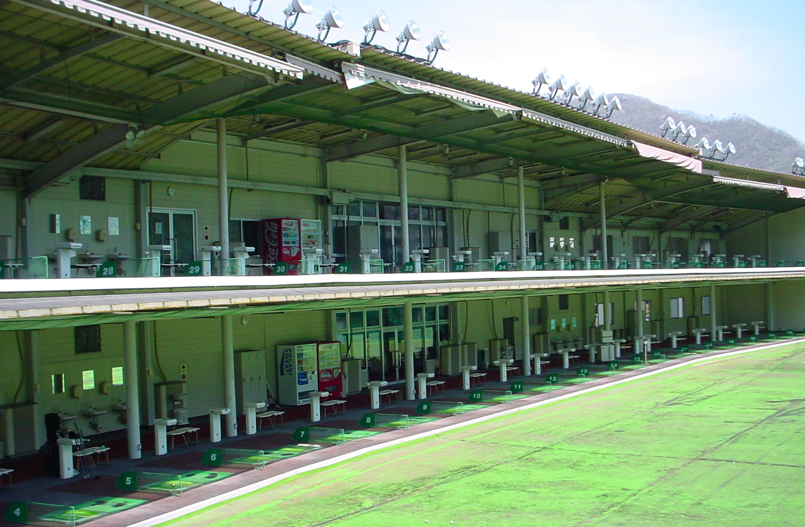

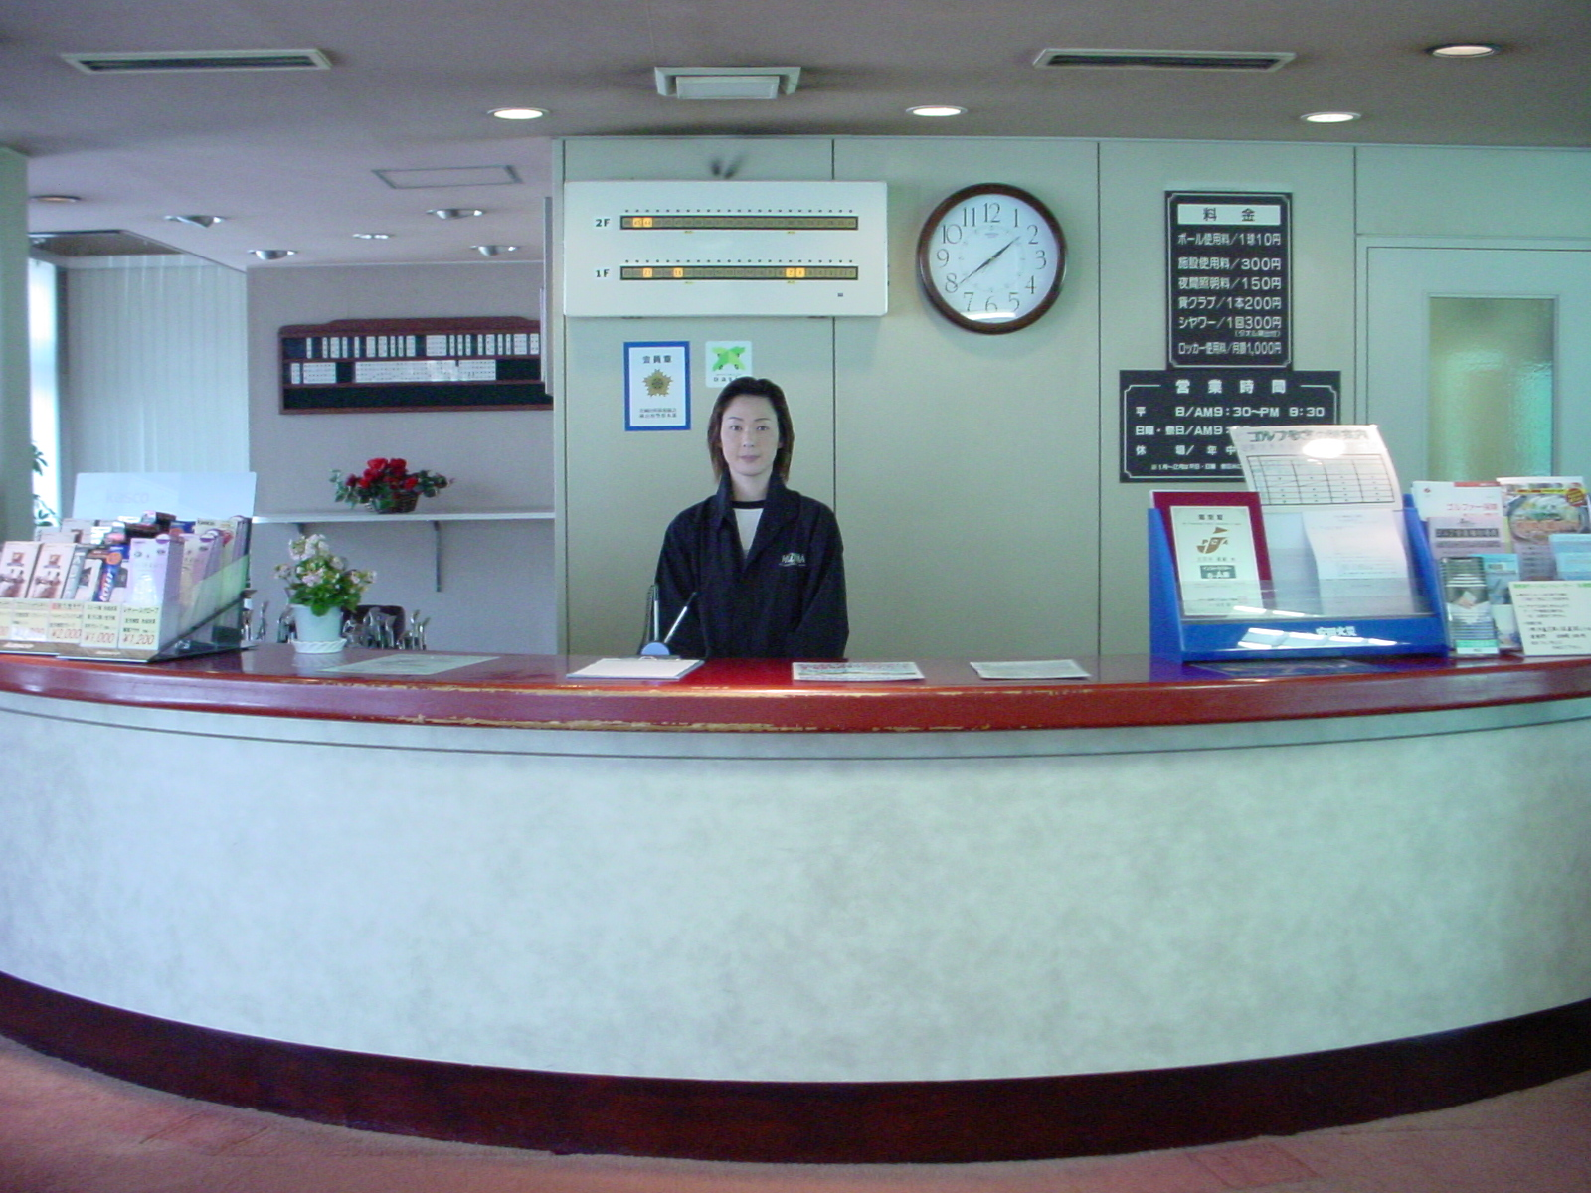

土日祝日＋αパート
平日日中施設整備

雇用形態：土日祝日＋αパート (※)
応募資格：高校生以上
勤務時間：① 10:00 ～ 14:00 ② 14:00 ～ 19:00
③ 10:00 ～ 19:00 (内 1h休憩)
待 遇：交通費応相談
社内割引商品あり（ゴルフ、車関連）
（※） 研修期間あり：期間 4日間、賃金 時給 1,000円

雇用形態：平日日中パート （※）
応募資格：高校生以上
勤務時間：平日の週3日程度
10:30 ～ 18:00 の間5時間程度(状況により±α)
待 遇：交通費応相談
社内割引商品あり（ゴルフ、車関連）

（※） 研修期間あり：期間 4日間、賃金 時給 1,000円

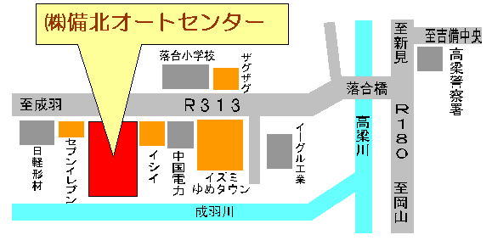



雇用形態：平日夜間パート （※）
応募資格：高校生以上
勤務時間：火～金曜日 21:00 ～ 22:00 (状況により+α)
土～日曜日 19:00 ～ 20:00 (状況により+α)
待 遇：交通費応相談
社内割引商品あり（ゴルフ、車関連）

（※） 研修期間あり：期間 4日間、賃金 時給 1,000円

雇用形態：平日夜間パート （※）
応募資格：高校生以上
勤務時間：火～金曜日
18:30 ～ 21:00 (状況により+α)
待 遇：交通費応相談
社内割引商品あり（ゴルフ、車関連）

（※） 研修期間あり：期間 4日間、賃金 時給 1,000円

平日夜間パー ト
夜間ボール回収
キャッスルゴルフガーデン
ＴＥＬ（０８６６）２２－８８３８
〒７１６－００６１岡山県高梁市落合町阿部１８４１-１
HPアドレス http://www.kibi.ne.jp/~castle‐g
本社 株式会社備北オートセンター
TＥL（０８６６）２２－２２２５ （担当/徳田まで）
FＡX（０８６６）２２－３６９３ E-MAIL biho01@triton.ocn.ne.jp
キャッスルゴルフガーデン

